Schützenregiment
Zillertal
Rgt.Kdt. Mjr Herbert Empl
Oberanger 8
6272 Kaltenbach
0676 84404415
05283 501 909

P R E S S E M I T T E I L U N G

Ranzensticker, Fotokünstler und Sänger Stiegler „Sattlerseppal“
und das Foto der Ausmarsch des Zillertaler Schützenregiments
anno 1909

KALTENBACH
Das Schützenregiment Zillertal wurde recht bald nach seiner Gründung im Jahr 1908 durch die streng einheitliche Tracht, die Offiziere mit den Straußenfedern, als starker und eigenständiger Traditionskörper dieser viel besungenen Talschaft weit über die Grenzen des Landes bekannt.
Die große Gründungs- und Festpremiere feierten die Zillertaler Schützen am
29. Aug. 1909 bei der 100-Jahr-Feier des Tiroler Freiheitskampfes 1809 in Innsbruck. Das Schützenregiment Zillertal nahm unter dem Kommando des Gründungskommandanten Johann Penz, Zell, beim glanzvollen Jubiläumsfestzug in der Stärke von 1.046 Schützen, formiert in drei Bataillonen mit 11 Kompanien, 37 Marketenderinnen und der über 100 Mann starken Regiments-Musikkapelle (Stabführung Ferdinand Hechl, Zell) eindrucksvoll teil.

Das Bild „Ausmarsch des Zillertaler Schützenregimentes“
Anlässlich dieser Festivität wurde ein einmaliges fotografisches Kunstwerk geschaffen: der Ausmarsch des Zillertaler Schützenregiments wurde meisterhaft auf Zelluloid verewigt. Der „Photograph“, Nationalsänger und Ranzensticker Josef Stiegler in Stumm „Zillerthal“ fertigte dieses Bild 1909 an. Dabei wurden alle Zillertaler Kompanien und die Regimentsmusikkapelle Zell am Ziller einzeln fotografiert und in dieser Fotomontage zu diesem einzigartigen Kunstwerk zusammengefügt.
Angesichts der damaligen technischen Ausrüstung, eine gewöhnliche Plattenkamera mit Fotoplatten, und der herausragenden Qualität der Fotos ist die große Kunstfertigkeit unbestritten und der damit verbundene Aufwand ist kaum erahnbar. Jede einzelne Person der insgesamt über 1.000 ist eindeutig erkennbar! Im heutigen digitalen Zeitalter ist dieses Bildnis mit weitaus besseren Kameras kaum besser anzufertigen.

In der Innsbrucker Zeitung vom 20. Mai 1938 war zu lesen:
Tod eines berühmten Zillertaler Sängers
„Am 17. Mai 1938 starb im Alter von 78 Jahren Josef Stiegler, genannt „Sattlerseppal“. Er war der Leiter der berühmten Nationalsängergruppe „Stiegler“ aus Stumm, die in den Achtzigerjahren des vorigen Jahrhunderts in ganz Europa herumzog und an Fürstenhöfen konzertierte. Die Bühnengestalten der Stiegler sangen vor Königin Viktoria von England, vor Kaiser Alexander von Rußland, an fast allen deutschen Fürstenhöfen, vor den Königen von Schweden und Norwegen. Dort konzertierten sie in 70 Städten und zogen dann nach Finnland.“

Die Zillertaler sangen damals in Leipzig und Breslau nicht nur Tiroler Lieder, sondern präsentierten auch Operettenarien, Märsche, Walzer und führten neben dem heimischen Schuhplattler auch den ungarischen Czardas auf.

Im „englischen Cafe“ zu München besuchte sie auch der alte Meistersänger Ludwig Rainer, der eigens von seinem Gasthofe am Achensee herbeigeeilt war, um die aufstrebenden „Stiegler“ zu hören. Der alte Haudegen war selbst verwundert über das herrliche Stimmenmaterial als auch über die dargebotene Kunstfertigkeit.

Im Moskau beteiligten sich unsere Sänger auch an den Krönungsfeierlichkeiten Zar Alexander II., deren Pracht und Gepränge sie nie mehr vergessen konnten. Gerne erzählte „Seppal“ von der großen Militärparade in Moskau, an der über 600.000 Mann teilnahmen, und vom unvergleichlichen Riesenfeuerwerk. In Moskau verkehrten unsere Sänger oft und gern auch im Hause des Herrn Eichholz, dessen Gemahlin selbst eine Zillertalerin war und der das größte Zigarrengeschäft der Stadt innehatte. Der alte „Schloss-Ferdl“ erzählte mit Behagen gerne von den guten Zigarren mit dem „einzigen“ bzw. unvergleichlichen Aroma.

Im Jahre 1887 kehrten die Sänger nach siebenjähriger Wanderschaft, reich an Ehren, Andenken und Erinnerungen, in die Heimat nach Stumm zurück.

Nach seiner Rückkehr war Josef Stiegler nicht nur als Fotograf tätig, er fertigte auch, wie bereits sein Vater Georg, Lederstickarbeiten an. Sein Sohn, Franz Stiegler „Grande“ (25. Feb. 1892 in Berlin geboren), und die weiteren Generationen mit Friedl, Fritz und jetzt Alexander Stiegler setzten die Familientradition ungebrochen fort. Seit dem 17. Jahrhundert ist diese Kunstfertigkeit im Land bekannt. Von Anfang an gehörte die Zillertaler Familie Stiegler zu den Fachmännern dieser Zunft.
Fritz Stiegler und sein Sohn Alexander üben mittlerweile als eine der letzten Federkielsticker Österreichs diese sehr selten gewordene Handwerkskunst aus. Mit 20 Jahren bereits mit der Federkielstickerei begonnen, geht Alexander Stiegler nunmehr in der sechsten Generation der Familie diesem Beruf mit Leidenschaft nach. Neben dem Beruf finden Fritz und Alexander Stiegler, wie ihr berühmter Vorfahre, in der Musik ihre Erfüllung.

Sepp Oberguggenberger, der Verfasser des Artikels anlässlich des Ablebens von Josef Stiegler, schrieb abschließend:
„Schlaf wohl, du guter „Seppal“ ruhe aus nach langer Wanderschaft, wir werden dir ein gutes Andenken bewahren.“

Mit dieser künstlerischen Hinterlassenschaft wird dieses Versprechen sicher auch in Zukunft eingehalten werden.

Programm:
Regimentstreffen in Kaltenbach mit dem Motto Tradition und Tracht
im Zillertal authentisch erleben.
Fr 23.08.19: Beginn 19:30 Uhr „Unter den Flügeln des Adler“
Musikalisches Tongemälde der Regimentsmusik und der Schützenkompanie am Dorfplatz Kaltenbach
anschließend die Zillertaler Mander im Festzelt
Sa 24.08.19: Tiroler Marketenderinnen-Treffen
18:00 Uhr Festgottesdienst Pfarrkirche Ried
19:15 Uhr Defilierung am Dorfplatz
20:30 Uhr Konzert der BMK Ried-Kalzenbach im Festzelt
22:00 Uhr Partyband Volxrock
So 25.08.19: Zillertaler Schützenregimentstreffen
09:15 Uhr Sternmarsch zur Feldmesse
10:00 Uhr Feldmesse Wöscherkapelle
11:30 Uhr Defilierung am Dorfplatz
12:00 Uhr Konzert der BMK Gerlos
anschließend mit der Partyband Die 3 Verschärft´n

-----------------------------------------------------------------------------------------------------------------------------------------------

Pressereferent Regiment Zillertal
Hauser Gerhard

Fotos: Fotos auf der Homepage www.zillertaler-schuetzen.com zum Download

© Regiment Zillertal – Hauser Gerhard
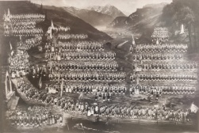 (1) (2) (3)
Titel: Ausmarsch des Zillertaler Schützen-Regimentes am 29. Aug. 1909
Zur Erinnerung an die Tiroler Jahrhundertfeier 1808 – 1909
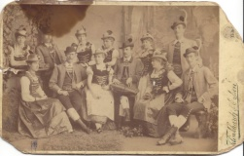 (6)
Auf der Rückseite steht: Sängergesellschaft Jos. u. Berta Stiegler 1870 – 1900
Josef Stiegler sitzend 2. von links (6)
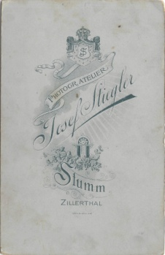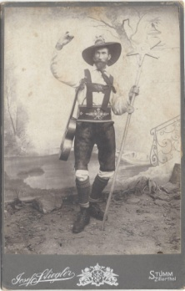 (8) (9)
Eine Atelier Karte Josef Stiegler und Foto mit „Schloss Ferdl“
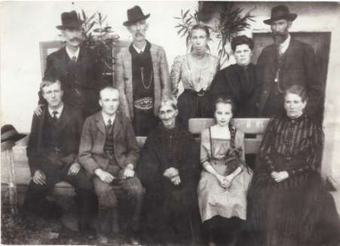 (7)
Stehend von links:
Josef Stiegler, Lange Sattler, Lange Cilli, Schloss Köchin Anna, Schloss Ferdl (Hausmeister)
Sitzend von links:
Franz Stiegler, Max Stiegler Lenzen, Moidal (Gatte war Georg, der 1. Ranzensticker), Judith,
und „Huadl Nannal“
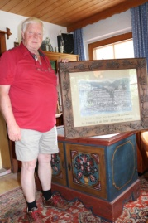 (13)
Fritz Stiegler zeigt voll Stolz das Bild seines Ururgroßvaters

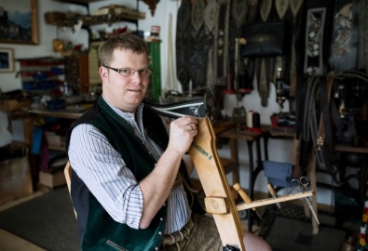 (12)
In sechster Generation Ranzensticker – Alexander Stiegler
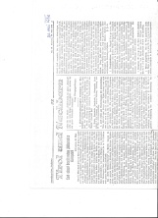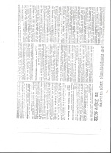 (10) (11)
Zeitungsausschnitt vom 20. Mai 1938

Erscheinungsdatum:
Übergabe bei Pressekonferenz am 8. Aug. 2019 Cafe SchmiedIN in Kaltenbach
Daten werden auf der Homepage des Zillertaler Schützenregimentes
zur Verfügung gestellt.

www.zillertaler-schuetzen.com
SERVICE
PRESSE

Artikel22:
Ranzensticker, Fotokünstler und Sänger Stiegler „Sattlerseppal“ und das Foto der Ausmarsch des Zillertaler Schützenregiments anno 1909

-------------------------------------------------------------------------------------------------------------------------------------
PRESSE:
fhaun@bezirksblätter.com Florian Haun BZ
angela.daehling@tt.com Angela Dähling TT
eva-maria.fankhauser@tt.com Eva Maria Fankhauser TT Büro Schwaz
walther.prueller@kronenzeitung.at Walther Prüller Krone
redaktion@rofankurier.at Christian Mück Rofan Kurier
pantomime@aon.at Gabriele Maricic-Kaiblinger Rofan Kurier 0660 8196650
redaktion@zillertalerheimatstimme.at Zillertaler Heimatstimme
redaktion@cicero.at Redaktion Zillertaler Zeitung
hubert.aschenwald@aon.at Hubert Aschenwald

SCHÜTZEN:
redaktion@tiroler-schuetzen.at Franziska Jenewein, Thomas Putz

GMedia:
office@gmedia-service.at Anita – Zillertalerin Zeitschrift

